Воспитание у детей навыков личной и общественной гигиены играет важнейшую роль в охране их здоровья, способствует правильному поведению в быту, в общественных местах. В конечном счете, от знания и выполнения детьми необходимых гигиенических правил и норм поведения зависит не только их здоровье, но и здоровье других детей и взрослых. В процессе повседневной работы с детьми необходимо стремиться к тому, чтобы выполнение правил личной гигиены стало для них естественным, а гигиенические навыки с возрастом постоянно совершенствовались.
А вот как они это будут делать — зависит от того, что малышам заложили с самого раннего детства сначала родители, а затем воспитатели в детском саду. И чем ярче и интереснее будут впечатления от обучения непростым для малышей навыкам, тем быстрее они им запомнятся, тем приятнее их будет выполнять и совершенствовать день ото дня.
В группу приходят очень разные малыши. Кто-то из них самостоятельно пользуется туалетом, а кто-то категорически отказывается с ним дружить, некоторые детки вовсю едят ложкой, другие же приучены только к кормлению родными; а некоторые с большим удовольствием копаются в своей тарелке руками. Почему же так происходит?

Самые первые представления о культурно—гигиенических навыках ребенок получает именно в семье. Заботливые родители начинают приучать малышей к аккуратности и самостоятельности буквально с пеленок.
Одним из первых навыков является навык аккуратного приема пищи. Малыша сразу надо приучать к активному участию в процессе еды. Ребенка старше полутора лет желательно кормить за столом. В этом возрасте необходимо следить за тем, чтобы ребенок, сидя на стуле, упирался ногами в пол, а высота стола приходилась бы на уровне его согнутых локтей.
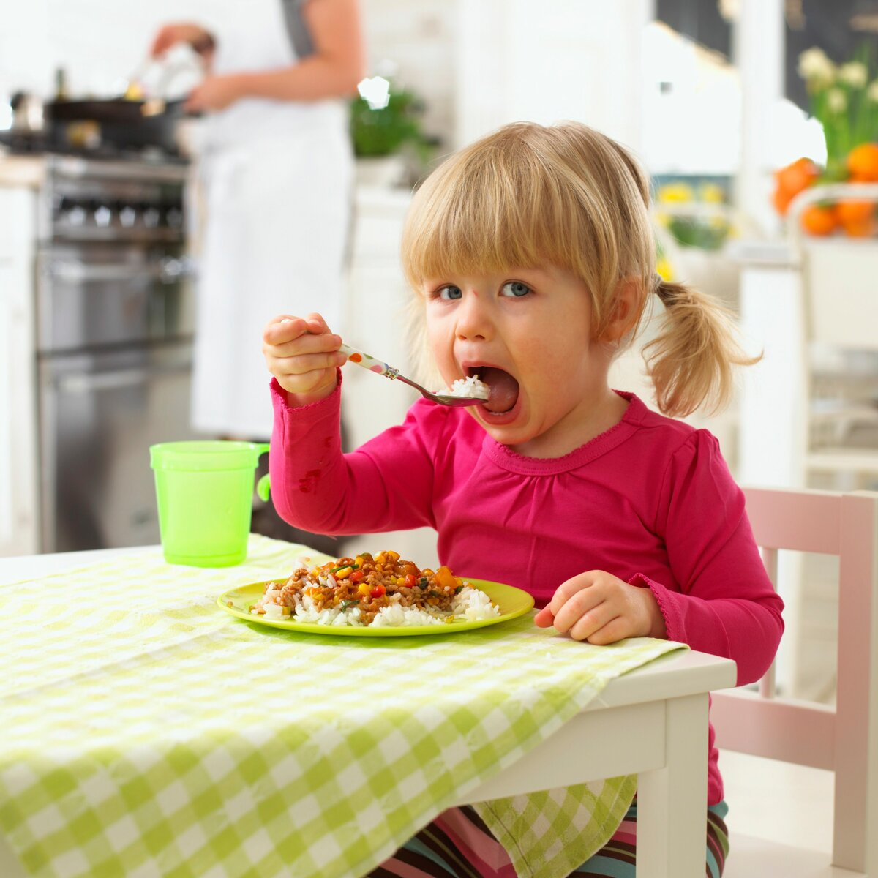

Помимо этого необходимо воспитывать и закреплять у детей и другие навыки: следить, чтобы они не садились за стол с грязными руками, не выходили из-за стола с куском хлеба, пользовались носовым платком.

При одевании и раздевании также необходимо давать возможность детям в какой-то степени действовать самостоятельно.
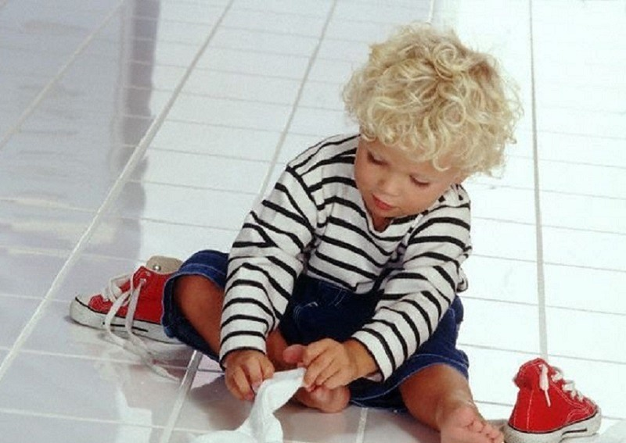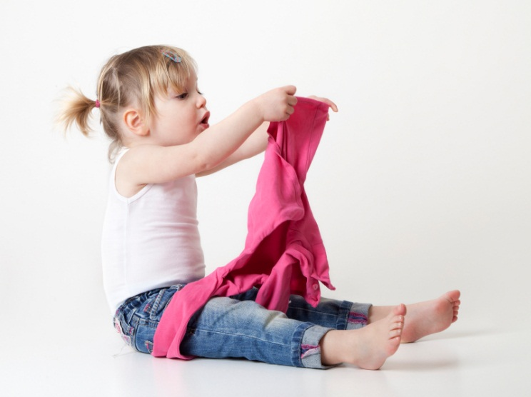

Одинаковые требования к правилам гигиены и навыкам самообслуживания в детском саду и дома, приводят к лучшему запоминанию и закреплению полезных привычек.

Во 2 младшей группе нужно привить такие полезные привычки, как мытье рук, соблюдение режима дня, самостоятельное пользование горшком, умение правильно держать ложку. К двум годам малыш может научиться умываться и причесываться, снять шапочку или носочки, вытирать рот салфеткой после еды и сморкаться в носовой платочек.
На первый взгляд все очень просто, а на самом деле для малышей это целая наука — освоение и применение культурно-гигиенических навыков.
Ежедневно выполняя эти задачи, необходимо закреплять умение перед едой брать стул и садиться за обеденный стол на одно и то же место, правильно держать ложку, аккуратно пить из чашки. Обязательно нужно учить малышей по окончании еды, вставая из-за стола, благодарить взрослых.

С первого дня пребывания детей в группе необходимо начинать работу по воспитанию навыков одевания (раздевания): учить снимать и надевать колготки, носки, ботинки, шапку. Также необходимо не только учить детей самостоятельно одеваться, но и быть аккуратными.
У детей всегда есть желание самим расстегивать пуговицы и молнии, но нет умения. Этому их можно учить вечером во время игр: «Застегни пуговицы», «Достань из корзинки». Справиться с пуговицами и «молниями» помогут и игровые элементы.
То, как скоро малыш научится одеваться и раздеваться, зависит от подвижности его пальчиков. Это качество необходимо развивать, время от времени играя с малышами с некрупными предметами, вроде счетных палочек или рисуя в альбоме.
Из практики воспитателя видно, что очень сложно научить детей умываться, пользоваться правильно полотенцем. Малыши не боятся воды, но умываться не умеют: подставят руки под струю и держат. Подготовку к умыванию необходимо начинать в группе: дети засучивают рукава, как показывает воспитатель, и объяснять, для чего это нужно, используя стихотворные строки: «Руки надо чисто мыть, рукава нельзя мочить», или «Кто рукавчик не засучит, тот водички не получит».
Воспитание у детей навыков личной и общественной гигиены играет важнейшую роль в охране их здоровья, способствует правильному поведению в быту, в общественных местах. В процессе повседневной работы с детьми необходимо стремиться к тому, чтобы выполнение правил личной гигиены стало для них естественным, а гигиенические навыки с возрастом постоянно совершенствовались.

